Муниципальное автономное общеобразовательное учреждение средняя общеобразовательная школа села Чехова муниципального образования "Холмский городской округ" Сахалинской области

Социально-экологический проект
«Чистый берег»

Авторы проекта: Командир волонтерского движения – Аруева Т. Е.
Руководитель педагог-организатор – Чен О. Е.

2024г.

ВВЕДЕНИЕ

Интересно узнать, в каком доме мы живём? Наш дом - планета Земля, где воздух, которым мы дышим, вода, которую мы пьём, земля, по которой мы ходим и которая нас кормит. Многие люди полностью погрязли в своей работе, развлечениях и ничего вокруг не видят. Хотя, пора уже открыть глаза и увидеть, что наш дом близок к разрушению. И никто в этом не виноват, кроме каждого из нас. Планета Земля – наш общий дом, каждый человек, живущий в нём, должен заботливо и бережно относиться к нему, сохраняя все его ценности и богатства.
Современный экологический кризис обусловлен не только достижениями научно – технического прогресса, но и кризисом нравственности личности, связанный с потерей духовно-ценностных ориентиров в отношении природы. Природа терпеливо ждет прозрения человечества. Она даем нам шанс восстановить гармонию между человеком и окружающей средой – это уникальная возможность продолжение цивилизации. Мы обязаны познать законы природы и принять личное участие в решении посильных нам проблем.

АКТУАЛЬНОСТЬ ПРОЕКТА

Моря и океаны - это непросто много воды. Это дом для огромного количества растений и животных. Разнообразные живые организмы есть и в теплых, и в холодных водах, у поверхности воды и в глубинах, близко к берегам и очень далеко от них.
Чистота прибрежной зоны и самого моря напрямую зависит от бдительности самих жителей села и их гостей.
Культура утилизации мусора еще не развита в нашей стране, и чем чаще будут власти, да и сами граждане обращать внимание на эту проблему, тем чаще в подсознании людей будет прививаться желание НЕ МУСОРИТЬ у себя дома. Ведь под понятием "дом" надо воспринимать - не место огороженное дверью или забором - а город, село, землю, лес, реки и озера, которые окружают нас.
Мероприятие "Чистый берег" само по себе, конечно же, не решит проблему засорения прибрежной зоны берега нашего мря и рек, но по крайней мере привлечет внимание общественности и покажет хороший пример гражданам, а самое главное сельской молодежи.
Село Чехов находится на побережье Татарского пролива. Акция "Чистый Берег" направлена в первую очередь на очистку прибрежной зоны пролива и рек от самопроизвольной свалки и мусора в месте, где прежде всего отдыхаем мы, сами.
Конечно могут возникнуть возражения, на подобие: «А почему я должен убирать чей-то мусор? Я сам не мусорю! А убирать за кого то – это не мое дело!» Спорить не будем с такой философией - она имеет место быть… Но, если подойти с точки зрения хозяина своего села (а ведь житель села - это и есть хозяин), то убирать свое жилище или территорию свойственно только настоящему хозяину.
Акция "Чистый Берег" проводится учащимися нашей школы, под руководством классных руководителей, заместителя директора по ВР и социального педагога уже не первый год – осенью и весной, особую значимость акции уделяют ребята волонтерского движения «Юная Россия» и их руководитель педагог-организатор.
Ребята понимают важность порученного им дела и ответственно к нему относятся. Но если в первый год для сбора мусора хватило одного пакета, то с каждым разом количество мусора стало возрастать в геометрической прогрессии.
Проблема загрязнение окружающей среды – одна из угроз человечества. В связи с этим реализация проекта позволяет привлечь внимание к проблеме загрязнения общественности.
"Наше село – наша забота!"- под таким девизом проходит наша традиционная акция.
Наше неравнодушие, настоящая любовь и забота о чистоте своей малой Родины помогут всем нам сделаться духовно чище, а значит, помогут сохранить для будущих поколений красоту и богатство родной земли.

Главная цель нашего проекта –
Привлечь внимание жителей села, учащихся школы и педагогов к санитарно-эпидемиологическому состоянию побережья Татарского пролива и вовлечь их в активную деятельность по сохранению окружающей среды и чистоты, повысить информированность и уровень экологической культуры
Задачи проекта:
- формировать экологический взгляд на мир,
- воспитывать экологическую культуру, которая убережет от разрушительных для экосистем действий;
- объединить усилия туристов и защитников окружающей среды (волонтеров) с тем, чтобы сформировать у местных жителей и туристов ответственное отношение к окружающей среде;

КАДРОВОЕ ОБЕСПЕЧЕНИЕ
Осуществление проекта проводили активисты волонтерского движения «Юная Россия» под руководством педагога-организатора – Чен О. Е. Для осуществления проекта привлекались родители учащихся, жители села.

СХЕМА УПРАВЛЕНИЯ ПРОЕКТОМ.
- Организаторы проекта: волонтеры совместно с руководителем, заместителем директора по ВР и социальным педагогом - осуществляют общее руководство проектом, планируют совместную работу.
- Классные руководители и педагог- организатор отвечают за качество проделанной работы по отчистке береговой зоны.

ЦЕЛЕВАЯ АУДИТОРИЯ
Жители и гости села Чехова

СРОКИ РЕАЛИЗАЦИИ ПРОЕКТА
Май и сентябрь, ежегодно.

МЕХАНИЗМ РЕАЛИЗАЦИИ.

ЭТАП | ОСНОВНЫЕ МЕРОПРИЯТИЯ | СРОКИ ПРОВЕДЕНИЯ.
Подготовительный этап. | - Проработка акции «Чистый берег»  - Информирование учащихся школы, родителей и селян о готовящейся акции (устная агитация, расклейка объявлений). | Май, сентябрь  (начало месяца)
Основной этап | 1.Предварительный осмотр и разметка участков.  2. Инструктаж по технике безопасности.  3..Работы по очистке мусора береговой зоны Татарского пролива и рек «Рудановского» и «Чеховка»  и мусора) , погрузка мусора и транспортировка. | Май, сентябрь  (середина месяца)
Заключительный этап. | 1. Подведение итогов акции «Чистый берег»  3. Знакомство с памятками о поведении у водоема. | Май, сентябрь  ( конец месяца)

В ЧЕМ МЫ ВИДЕМ РЕЗУЛЬТАТЫ ПРОЕКТА:

Чтобы продлить долгую и счастливую жизнь, нужно научиться ценить и беречь природу, как ничем незаменимую среду жизни и колыбель человечества.
Тема показалась нам очень интересной, поскольку проблема экологии очень нас волнует, и хочется верить, что наши потомки не будут так подвержены негативным факторам окружающей среды, как в настоящее время.
Но, конечно, не все пути к преодолению данной проблемы решены и нам стоит самостоятельно заботиться об окружающей среде и поддерживать тот природный баланс, в котором человек способен нормально существовать.
Смета расходов
№ | Наименование | Цена руб. | Количество | Сумма,  Руб.
1. | Приобретение картриджей  - черный | 1300 | 2 | 2200
2. | Приобретение картриджей  - цветной | 1700 | 2 | 2500
3. | Бумага офисная  -белая | 500 | 1 | 500
4. | Бумага офисная  -цветная | 500 | 1 | 500
 | И т о г о: |  |  | 5700

Приложение 1.

Уважаемые односельчане!!!
15 мая в 10.00
Проводится акция «Чистый берег»
Всех добровольцев, желающих оказать помощь в очистке берега моря и рек,
мы призываем выйти
с инструментами для уборки мусора
Ждем всех односельчан, ребят и родителей!
Давайте сделаем наш пляж
чище и лучше!!!
Это нам по силам!!!

ОРГАНИЗАТОРЫ: волонтеры «Юная Россия» СОШ с. Чехова

Приложение 2.

Памятка
о правилах поведения у водоема.

- Помни, что вода – бесценный дар природы.
- Береги воды морей и рек и заботься о чистоте.
- Не бросай мусор в воду и не выливай грязные отходы в нее.
- Запрещается жителям села складировать мусор и навоз на берегу моря и рек.
- Не устраивайте мойку у водоема различного вида транспорта (велосипеда, машины, мотоцикла и т.д.)
- Регулярно очищайте прибрежную зону в радиусе вашего проживания от мусора, нанесенного ветром.
- Уничтожайте сорняки, и сухостой на берегу.
- Благоустраивайте прибрежные зоны нашего села.

Приложение 3.

Уборка побережья городского пляжа и устья реки «Чеховка»

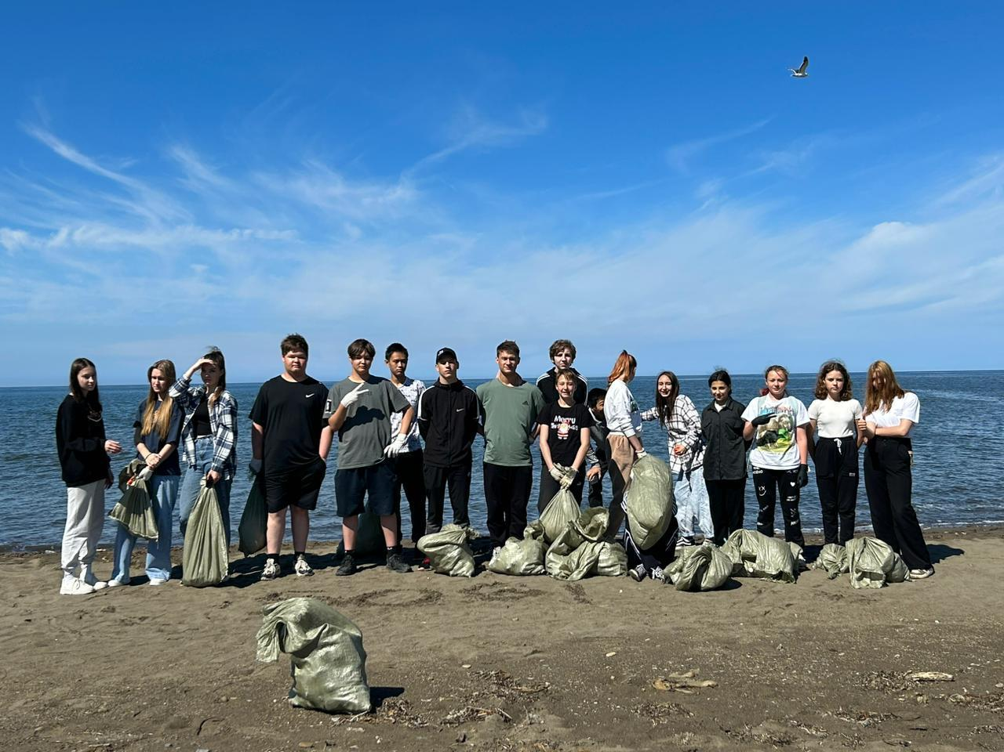

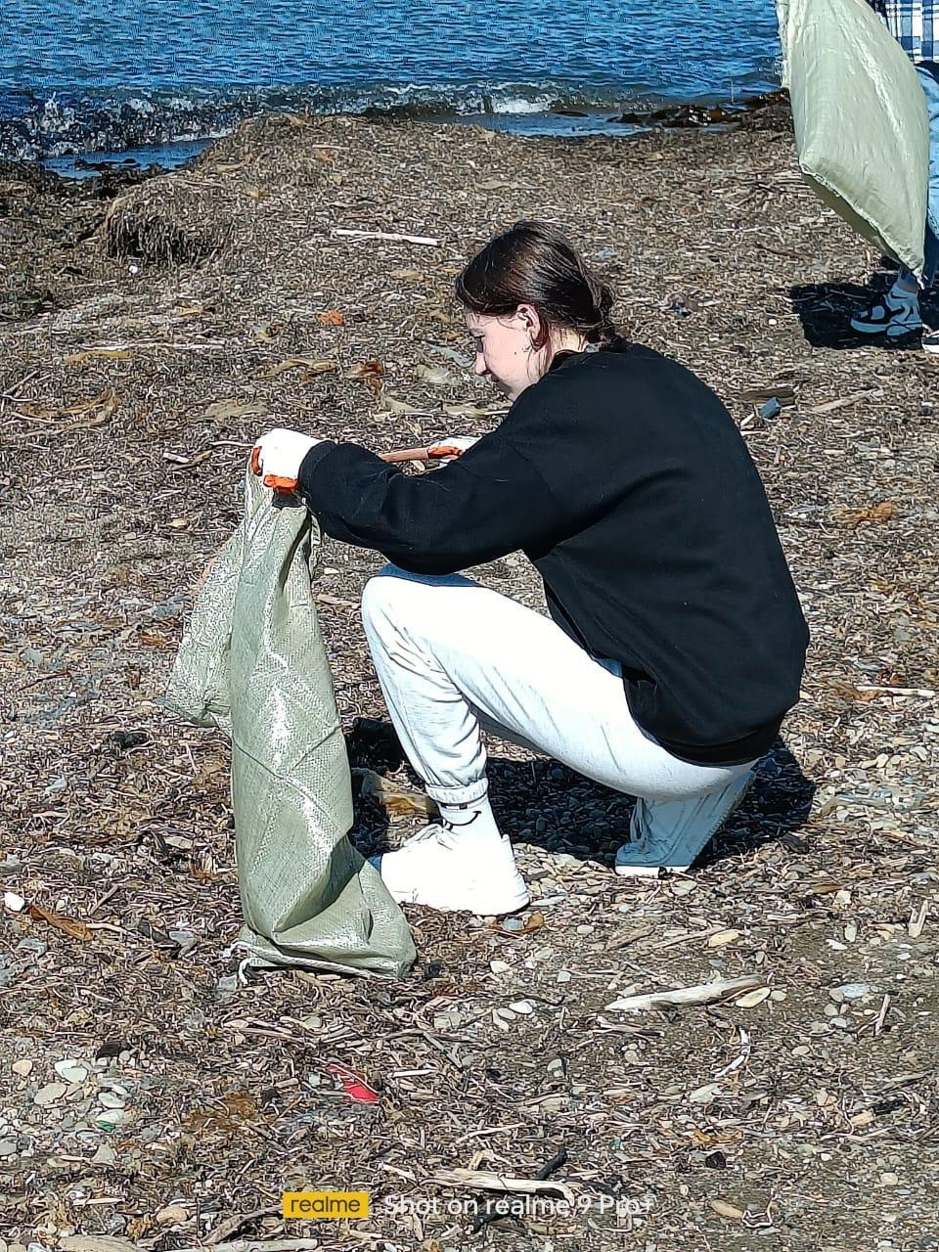
Уборка пляжа в районе «Байково» и устья реки «Рудановского»

